**Креатив-фестиваль «Надежда».**

В ТОГИРРО проведен областной креатив-фестиваль «Надежда» среди старших дошкольников. Подготовительная группа «Гномики» приняла участие в направлении: «Мир увлечений» с исследовательским проектом «Метеостанция – юный метеоролог».

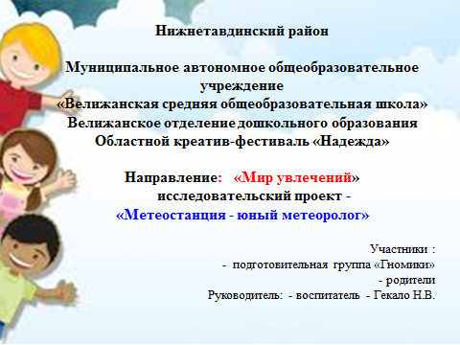

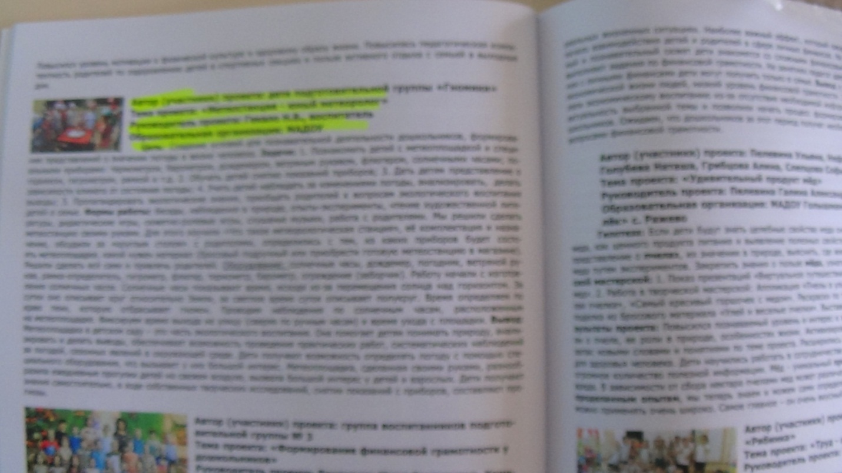

Наша работа напечатана в сборнике

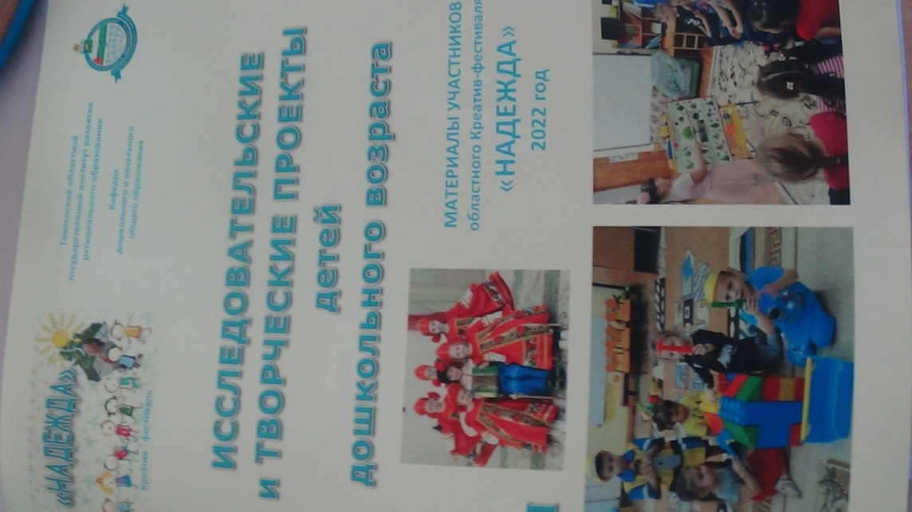 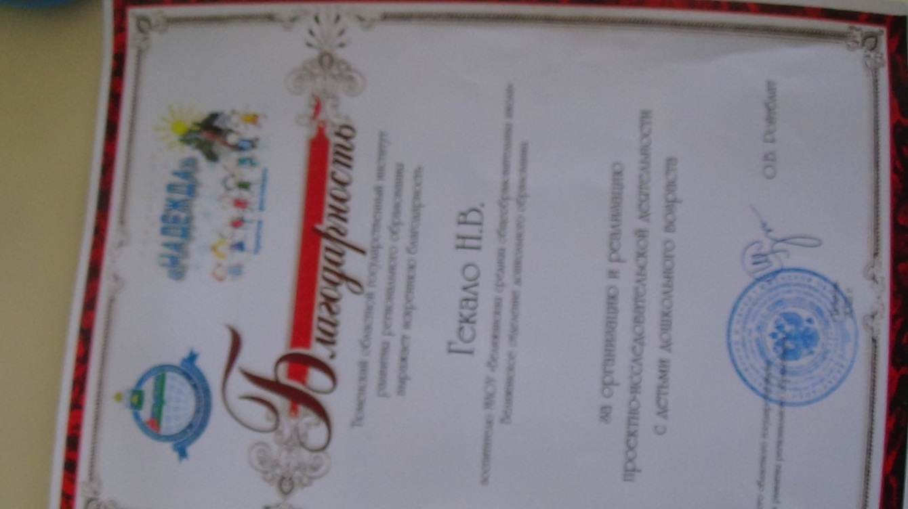

30 мая 2022г. мы получили сборник и благодарность.

Воспитатель группы «Гномики» Гекало Н.В.